**INDICAÇÃO Nº___________**

**EXMO. SR. PRESIDENTE DA CÂMARA MUNICIPAL DE SUMARÉ**

Trago, nos termos do Art. 203 do Regimento Interno, a presente INDICAÇÃO solicitando ao Senhor Prefeito Municipal Luiz Alfredo Castro Ruzza Dalben, por meio da Secretaria Competente, que realize a reforma e manutenção de Guia e Calçada na **Avenida Emílio Bosco**, altura do número 810 (WR Utilidades), no bairro Jardim das Oliveiras, região do Matão.

A guia está completamente destruída e comprometeu toda a estrutura da calçada no trecho em referência, abrindo um grande buraco que coloca os pedestres em risco de acidentes e quedas; além de atrapalhar o fluxo, estacionamento e parada e veículos.

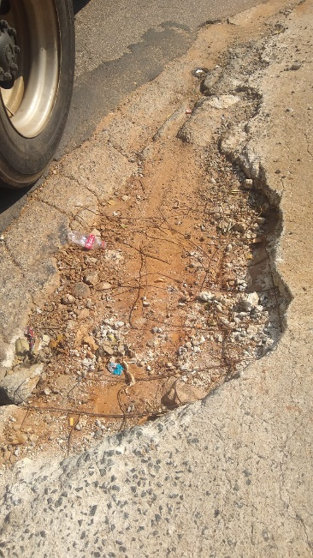

Sala das Sessões, 10 de maio de 2022.

**Hélio Silva**

**Vereador (Cidadania)**